План урока 9
Урок 9: Создание NPC, настройка внешнего вида. Создание диалога (2 часа)
Добро пожаловать на девятый урок нашего курса по Roblox!
В этом уроке мы сосредоточимся на том, как создать своего собственного NPC (non-player characters), настроить его внешность и включить диалоговую систему. Вы научитесь, как превратить обычные модели в полноценных персонажей с их собственными историями и характеристиками.
Далее мы добавим глубину взаимодействия с NPC, научившись создавать диалоги, которые не только информируют игрока, но и могут влиять на ход игры. Это поможет вам создавать интерактивный контент в играх.
Итак, приготовьтесь воплотить ваших NPC в жизнь и создать захватывающие диалоги, которые сделают ваш мир Roblox незабываемым!

1. Введение и проверка домашнего задания (10 минут)
Приветствие, проверка посещаемости и обсуждение домашнего задания. Дать возможность желающим представить свои проекты.
2. Создание NPC, настройка внешнего вида (45 минут)

2.1 Создание NPC
Чтобы добавить NPC, нам необходимо перейти в раздел Avatar (Аватар) и выбрать пункт меню Rig Builder (Конструктор скелетов).
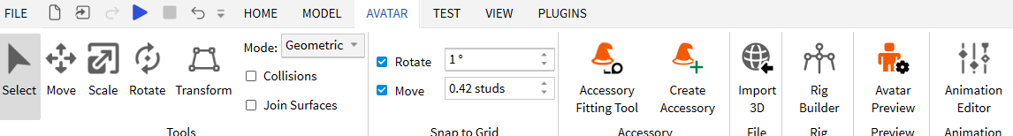

Теперь давайте подробнее рассмотрим пункты выпадающего меню этого инструмента.
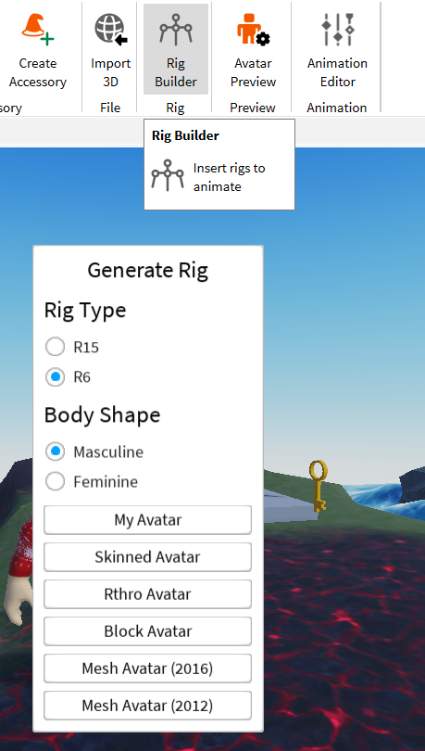
- Rig Type:
  - R15: Выбор этого пункта создаст скелет персонажа (rig), состоящий из 15 частей тела. Это позволяет создавать более сложные и реалистичные анимации по сравнению с более старой моделью R6.
  - R6: Это более старая система rigging в Roblox, состоящая из 6 частей тела. Анимации с R6 проще и менее гибкие, но могут быть предпочтительнее для определенных стилей игр.
- Body Shape:
  - Masculine: Выбор этой опции создаст NPC с более мужскими чертами тела.
  - Feminine: Выбор этой опции создаст NPC с более женскими чертами тела.
- My Avatar: Эта кнопка позволяет использовать ваш текущий аватар в качестве основы для создания NPC.
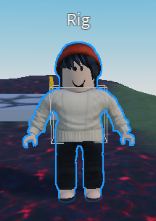
- Skinned Avatar: Создает другой тип NPC.
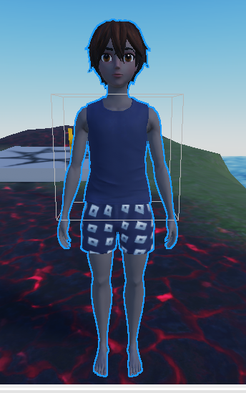

- Rthro Avatar: Rthro - это более реалистичные модели аватаров, которые предоставляют уникальные пропорции и внешний вид. Выбор этого варианта позволяет создать NPC на основе Rthro.
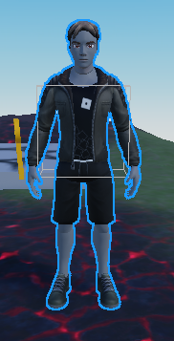
- Block Avatar: Создает персонажа в стиле классического "blocky" внешнего вида Roblox, который характеризуется угловатыми формами и менее детализированным телом.
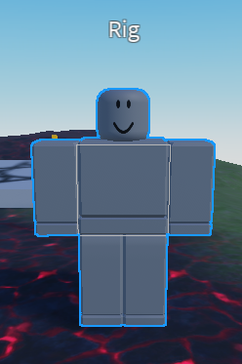
- Mesh Avatar (2016): Выбор этой опции позволяет создать NPC с использованием меш-модели, которая была популярна в 2016 году, с соответствующими характеристиками и стилем.
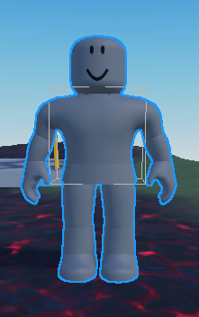
- Mesh Avatar (2012): Аналогично предыдущему пункту, это создаст NPC с использованием меш-модели, которая была актуальна в 2012 году, предлагая старый внешний вид и стиль персонажа.
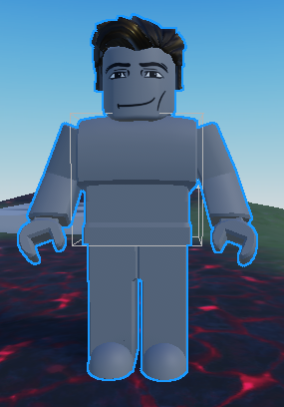

Для нашей работы я предлагаю выбрать "Mesh Avatar (2016)" как вариант, более привычный и близкий к внешнему виду наших персонажей.

2.2 Настройка внешнего вида
Наши NPC по умолчанию имеют серый цвет кожи. Давайте это изменим. Для этого нам необходимо найти модель Rig, которую мы добавили в Workspace, развернуть её содержимое и выбрать "Body Colors".
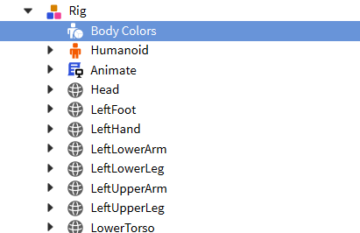
В окне "Свойства" (Properties) этого объекта у нас есть возможность изменить цвет различных частей тела персонажа. Каждую часть тела можно окрасить одним из двух методов, используя разные параметры.
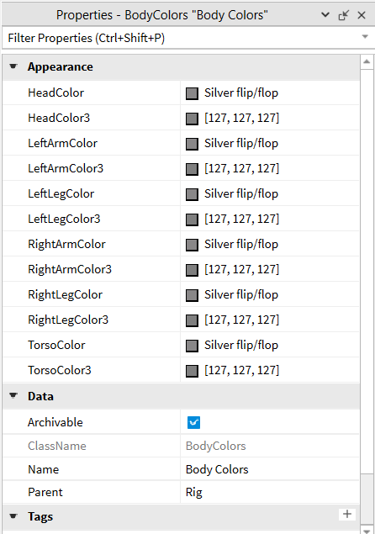
Для головы (Head), например, мы можем воспользоваться стандартной палитрой, выбрав нужный цвет в параметре HeadColor.
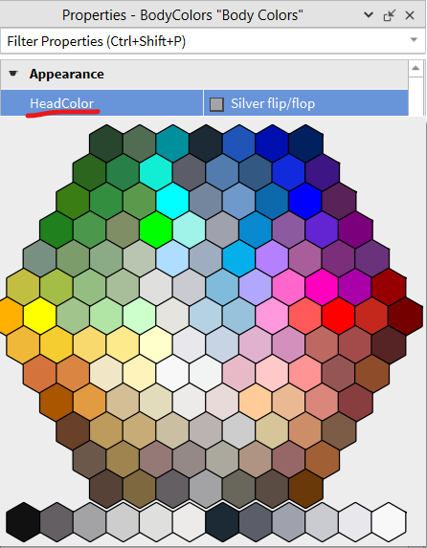
Либо, мы можем задать цвет, используя градиент, кликнув по квадратику с цветом в параметре HeadColor3.

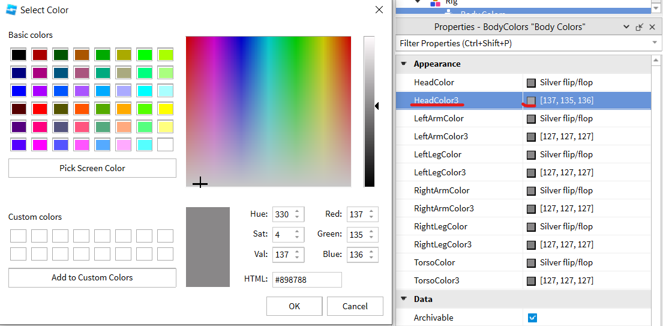
Раскрасим все части тела нашего персонажа.
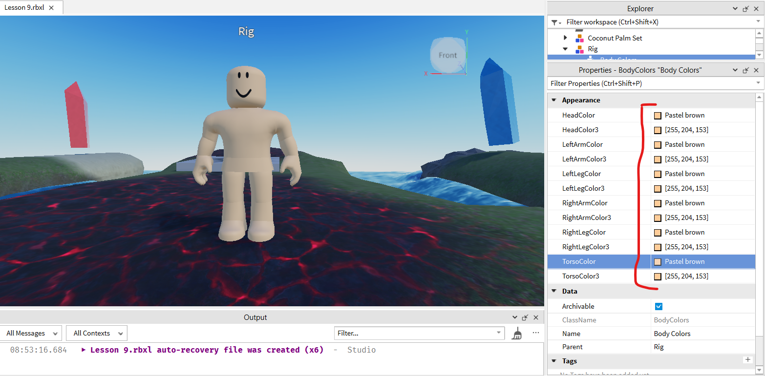

2.3 Настройка одежды
Есть несколько методов, как можно настроить одежду для нашего NPC. Сейчас мы рассмотрим один из способов, используя Toolbox. К сожалению, в Toolbox нет отдельной категории для одежды, поэтому нам потребуется использовать поисковую строку для нахождения нужных элементов. Вот несколько примеров запросов, которые вы можете использовать:
t-shirt — для поиска футболок,
jacket — для поиска курток,
hair — для выбора причесок,
pants — для нахождения штанов,
dress — чтобы найти платья,
shorts — для поиска шорт,
hat — для шляп,
cap — для кепок,
shoes — для обуви,
boots — для ботинок,
glasses — для очков,
gloves — для перчаток,
scarf — для шарфов,
belt — для поясов,
tie — для галстуков,
watch — для часов.
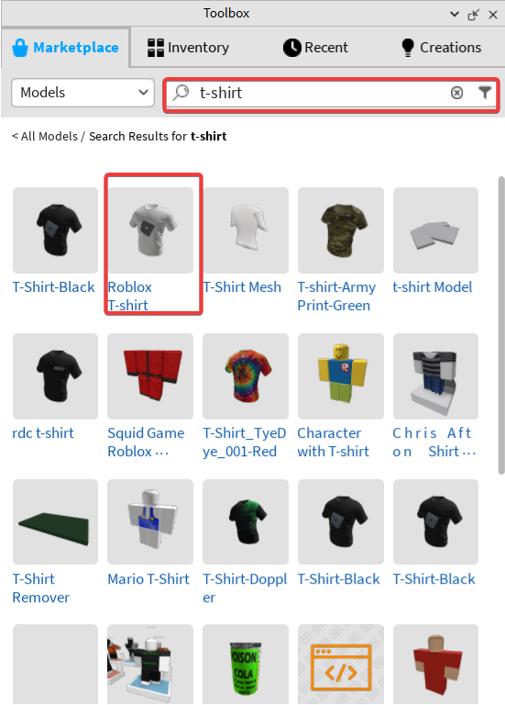
Далее, выбрав понравившийся элемент, перетаскиваем его в наше трехмерное пространство. В этот момент важно обратить внимание на тип объекта — если он обозначен иконкой аксессуара - шляпой волшебника, то все в порядке и можно продолжать. Если иконки нет, такой объект может не подойти, поскольку он не будет корректно отображаться на модели персонажа, и лучше будет выбрать другой.
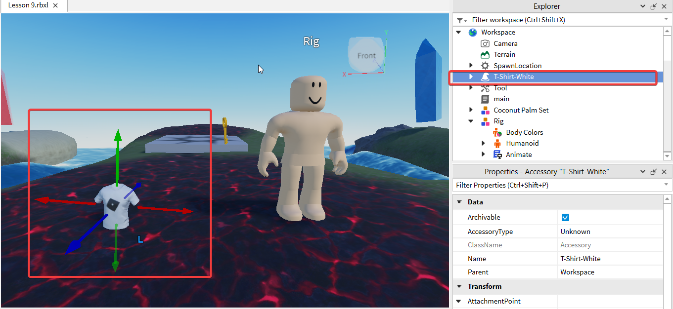
После этого мы находим добавленный объект в Workspace и перетаскиваем его мышкой в контейнер с нашим NPC. Если объект подходит, он автоматически применится, и на модели NPC появится выбранная одежда.
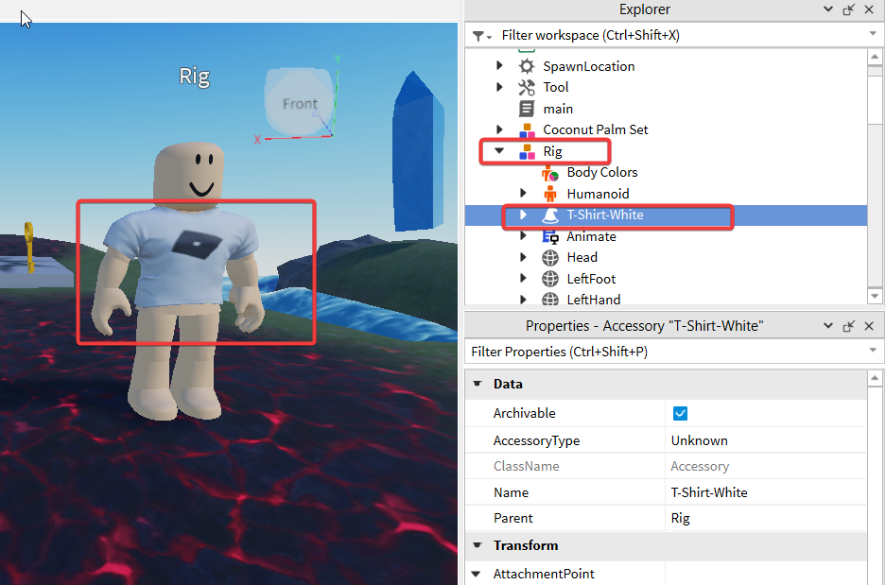
Попросите детей уделить время настройке внешнего вида своего NPC, чтобы он стал уникальным и запоминающимся.
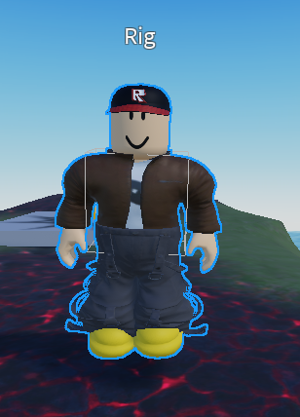

3. Перемена (10 минут)

4. Создание диалога (45 минут)

4.1 Добавление диалога
Для того чтобы добавить диалог, нам сначала необходимо найти голову нашего NPC. После того, как голова будет выделена, нужно использовать кнопку с плюсом для добавления объекта Dialog.
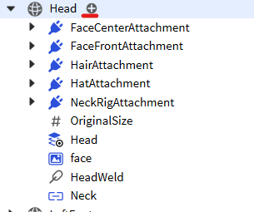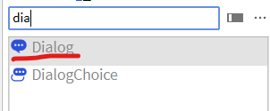
Этот объект Dialog станет отправной точкой для нашего диалога.

4.2 Настройки диалога
Давайте детально разберем свойства этого объекта Dialog.
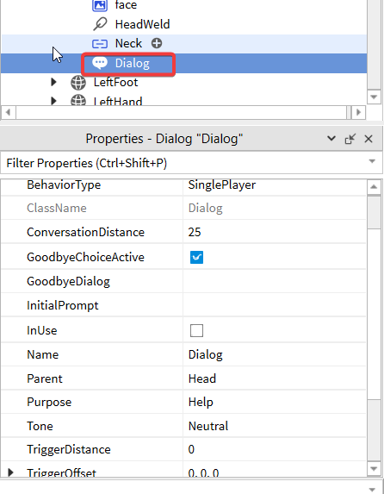
- ConversationDistance: Дистанция, на которой игрок может взаимодействовать с диалогом, в данном случае значение равно 25.
- GoodbyeChoiceActive: Опция, указывающая, будет ли активен выбор прощания (возможность для игрока завершить диалог).
- GoodbyeDialog: Текст пункта для прощания для завершении диалогаdfg
- InitialPrompt: Первоначальное сообщение или вопрос, который будет представлен игроку при начале диалога. Важно! Это поле должно быть задано, иначе диалог не будет отображаться.
- Purpose: Цель диалога, имеет три значения, от значения зависит символ что будет отображаться на головой NPC. Help - ? Quest - ! Shop - $
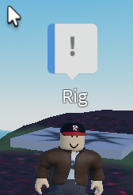
- Tone: Тон диалога, влияет на цвет полоски диалога. Neutral – синий, Friendly – зеленый, Enemy – красный.

4.3 Добавление вариантов ответа
Если мы зададим такие значения соответствующим свойствам
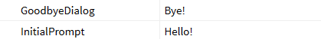
То при клике, NPC просто скажет Hello!. Нам нужно добавить еще варианты ответов.
Чтобы добавить варианты диалога, нам нужно нажать на кнопку с плюсом на объекте Dialog и выбрать "DialogChoice".
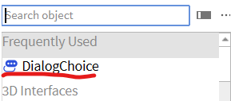
У объекта "DialogChoice" есть два ключевых свойства:

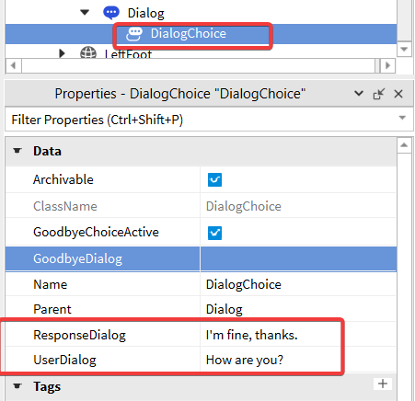
- "ResponseDialog": это то, что NPC ответит на выбранную реплику игрока.
- "UserDialog": это реплика, которую игрок может выбрать в диалоге.
Добавим три таких объекта, чтобы предоставить три различных варианта диалога.
Теперь добавим три варианта диалога с соответствующими ответами NPC, по одному для каждого "DialogChoice", который мы создали:

"How are you?" — NPC ответит: "I'm fine, thanks."
"Who are you?" — NPC ответит: "I'm wizard, Harry!"
"What is your name?" — NPC ответит: "My name is Bob."
В workspace наш диалог выглядит таким образом:
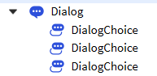
А если запустить игру, то так:
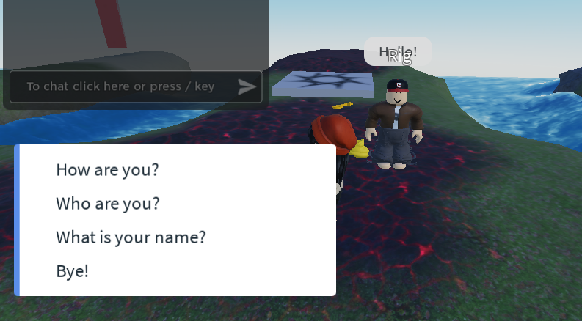
Мы видим приветствие NPC, 3 варианта нашей реплики и пункт для прощания и завершения диалога.

В процессе тестирования мы можем обнаружить, что после выбора любого из предложенных вариантов диалог прекращается. Для того чтобы исследовать другие ветви диалога, необходимо начать общение с NPC с начала.

Это позволяет нам визуализировать диалоговую систему как древовидную структуру или граф, где от стартовой фразы, выступающей в роли корня, отходят ветви с возможными вариантами диалога. К тому же, мы можем добавлять "DialogChoice" к другому "DialogChoice", создавая тем самым сложную структуру с множеством потенциальных вопросов и ответов.
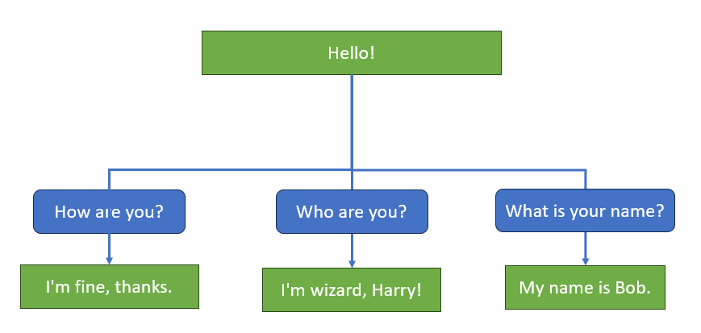
Основной особенностью здесь является то, что мы можем проследовать по этому дереву диалога только один раз сверху вниз. Чтобы попробовать другой путь, нужно будет начать взаимодействие с диалогом заново.
Диаграммы на русском вы можете найти в папке с содержанием урока.

4.4 Древовидная структура диалога
Теперь давайте построим такую разветвленную структуру диалога, а затем воспроизведем её в Roblox.
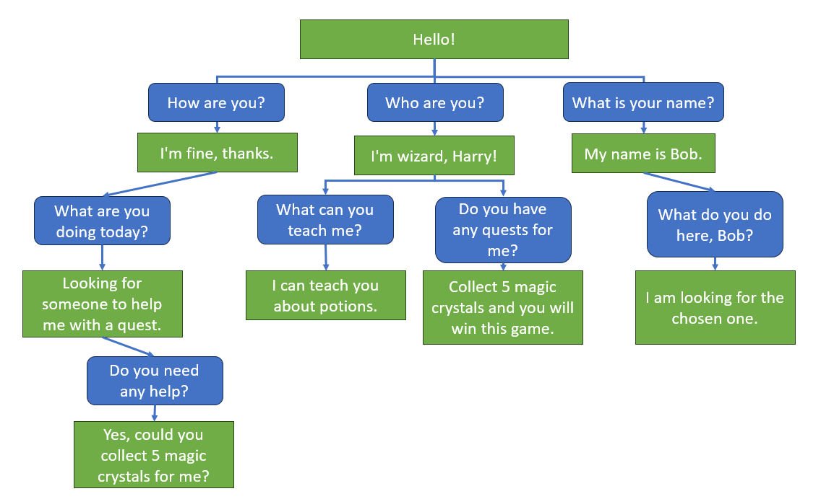
Для этого нам понадобиться такая структура
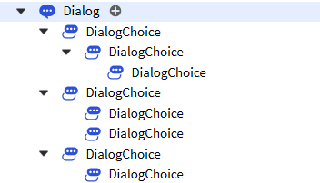

5. Домашнее задание (5 минут)
Ваше домашнее задание будет заключаться в следующем:
Создайте нового неигрового персонажа (NPC) в вашем мире Roblox Studio. Выберите для него уникальный внешний вид, подберите одежду и аксессуары, чтобы он выделялся среди других персонажей.
Добавьте NPC диалог с тремя различными загадками. Каждая загадка должна предлагать игроку четыре варианта ответа.
Программируйте диалог таким образом, чтобы при выборе правильного ответа игрок мог перейти к следующей загадке. Если ответ неправильный, NPC должен сообщить: "Ответ неверный. Ты проиграл."
Если игрок отгадает все три загадки правильно, он должен получить сообщение: "Все ответы правильные. Ты выиграл!"
Подумайте над интересными и креативными загадками, которые будут веселыми и одновременно вызовут у игроков желание подумать. Убедитесь, что логика вашего диалога работает правильно и предусмотрены все возможные пути развития событий в зависимости от выбора игрока. Удачи!

6. Обратная связь (5 минут)
По окончании урока и выполнения самостоятельных заданий важно получить обратную связь от учащихся. Это помогает не только понять, что было для них наиболее полезным и интересным, но и выявить моменты, которые, возможно, нуждаются в доработке или более подробном объяснении.
Идея для проведения сессии обратной связи:
Позитивный момент: Предложите детям по очереди поделиться тем, что им на уроке понравилось больше всего. Это может быть какой-то конкретный инструмент, эффект или просто общий подход к обучению.
Момент для улучшения: Также предложите учащимся выразить то, что им не понравилось или что они считают нужным улучшить. Это может быть сложность материала, скорость преподавания или какие-то технические аспекты.
Обобщение: После того как каждый выскажется, подведите итоги. Отметьте общие тенденции в отзывах и обсудите, какие изменения или улучшения могут быть внедрены в будущих уроках.
Сессия обратной связи является ценным инструментом для учителя, так как она предоставляет конкретную информацию о том, как урок был воспринят учащимися. Это также может быть мотивирующим моментом для детей, поскольку они видят, что их мнение учитывается.

